CF02
Ajustes | Descripción
Colocar titulos de tercer nivel TEMA 1.
- Usuarios de la información contable y financiera
- Campo de acción de la contabilidad o información contable

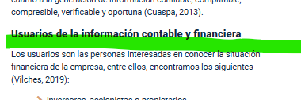

Colocar títulos de tercer nivel TEMA 1.1.

- Objetivos de la información contable
- Cualidades de la información contable
- Características cualitativas fundamentales
- Características de mejora

Colocar títulos de tercer nivel TEMA 1.2.
- Elementos de los estados financieros

Colocar títulos de tercer nivel TEMA 1.4.
- Elementos

Colocar intro antes de las tarjetas  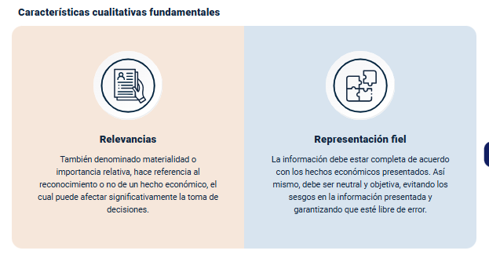 | A continuación, se presentan las características cualitativas fundamentales de la información contable, destacando dos aspectos centrales:
Colocar intro antes del acordeón  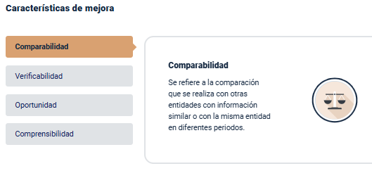 | A continuación, se presentan las características de mejora de la información contable:
Colocar intro antes del video  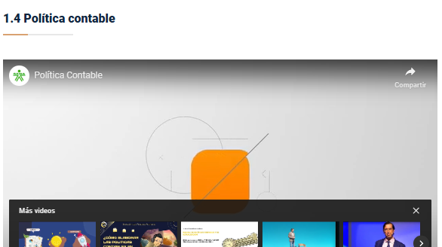 | En el siguiente video se abordarán conceptos clave relacionados con las organizaciones. Se definirá qué es una empresa y cuáles son sus elementos esenciales, así como las clasificaciones, naturaleza y estructura que determinan su funcionamiento y desempeño.
Colocar intro antes del video  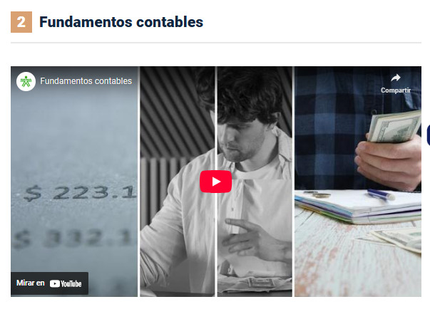 | En los fundamentos contables, las políticas contables son esenciales para garantizar la claridad y transparencia de la información financiera, facilitando el análisis y toma de decisiones en la gestión empresarial.
Quitar titulo contable:
Concepto y sacar del acordeón

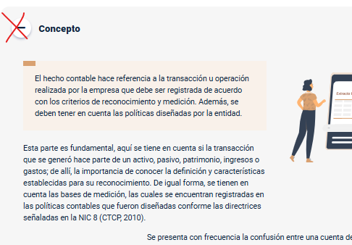

Sacar del acordeón Clasificación, dejarlo como subtitulo
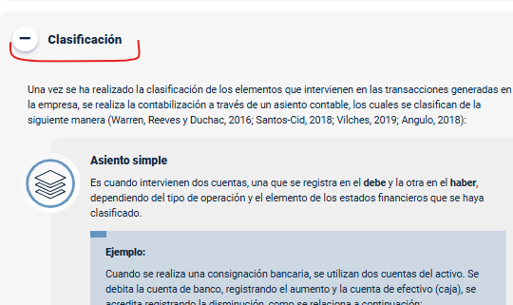

Colocar titulos de tercer nivel TEMA 2.2.
- Cuenta
- Clasificación de las cuentas
- Cuentas reales o del balance (situación financiera)
- Cuentas nominales o de resultado
- Catálogo de cuentas

Colocar titulo a tabla  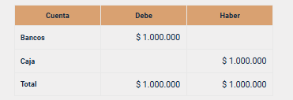 | Tabla 1. Registro contable de traslado de efectivo de bancos a caja
Colocar título a tabla, quitar elaboración propia  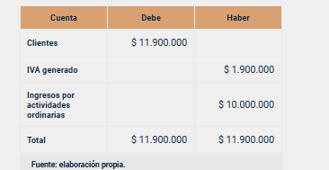 | Tabla 2. Registro contable de venta con IVA generado
Colocar título a tabla, quitar elaboración propia  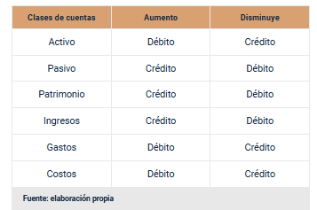 | Tabla 3. Dinámica contable según la naturaleza de las cuentas
Colocar título a tabla, quitar elaboración propia  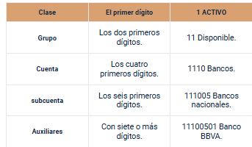 | Tabla 4. Estructura del plan único de cuentas (PUC)
Colocar título a tabla, quitar elaboración propia y titulo columna 2 a: Denominación contable  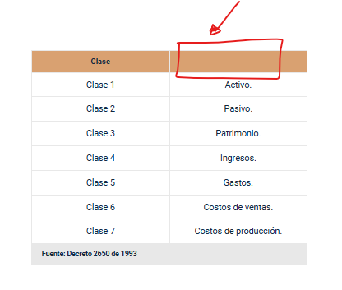 | Tabla 5. Título de la tabla:  Clasificación de las cuentas según el Plan Único de Cuentas (Decreto 2650 de 1993)
Colocar título a tabla, quitar elaboración propia  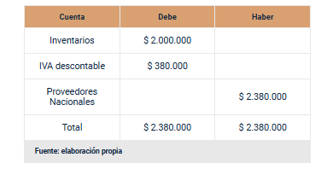 | Tabla 6.  Registro contable de compra con IVA descontable
Colocar título a tabla, quitar elaboración propia  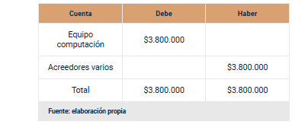 | Tabla 7. Registro contable del pago a acreedores mediante bancos
Colocar título a tabla, quitar elaboración propia  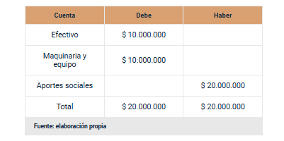 | Tabla 8. Registro contable de aportes sociales en efectivo y maquinaria
Colocar título a tabla, quitar elaboración propia  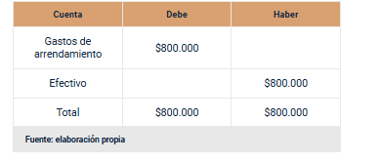 | Tabla 9. Registro contable del pago de gastos de arrendamiento en efectivo
Colocar título a tabla, quitar elaboración propia  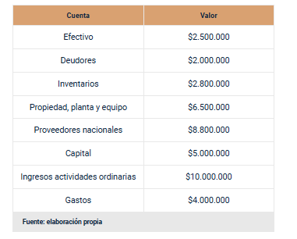 | Tabla 10. Saldos de cuentas contables al cierre del periodo
Colocar título a tabla, quitar elaboración propia  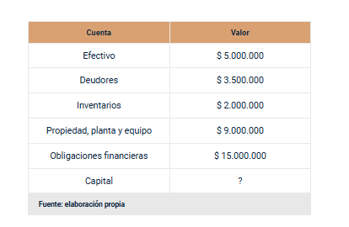 | Tabla 11. Cálculo del capital a partir de activos y pasivos
Colocar titulo y texto alternativo  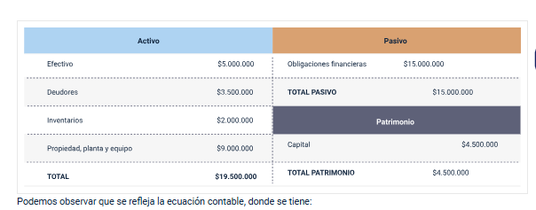 | Figura 1. Representación de la ecuación contable básica  Texto alternativo: Representación molecular de la sacarosa, un disacárido formado por la unión de una molécula de glucosa y una de fructosa mediante un enlace glucosídico. Se conoce como azúcar de mesa.
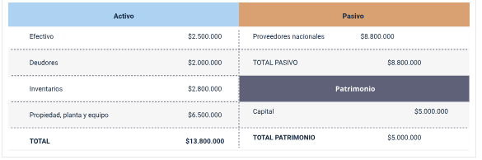 | Figura 2. Balance general simplificado: Activos, pasivos y patrimonio  Texto alternativo: Tabla que ilustra la ecuación contable, mostrando la relación entre activo, pasivo y patrimonio. Se detallan valores en efectivo, deudores, inventarios y propiedades en la columna de activos, mientras que en la de pasivos aparecen las obligaciones financieras. El patrimonio se compone de capital, reflejando el equilibrio entre ambos lados de la ecuación
Texto alternativo síntesis  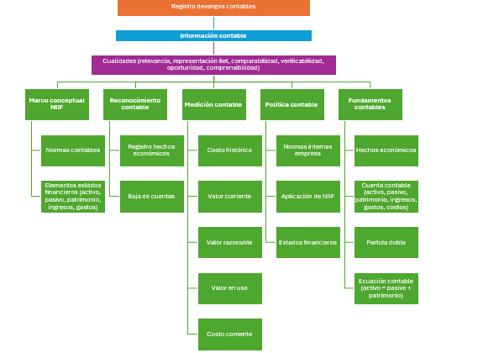 | Síntesis sobre información contable estructurado en cinco áreas principales: Marco conceptual NIIF, Reconocimiento contable, Medición contable, Políticas contables y Fundamentos contables. Incluye conceptos clave como normas contables, registro de hechos económicos, medición de costos, aplicación de NIIF, ecuación contable y partida doble.

